先学后教，以学定教
——以铜仁一中信息技术课堂教学为例
什么叫用教材教人？不是教材有什么就教什么，而是学生需要什么我们才教什么，是针对学生的需求来进行教学方案设计的。也就是说，学生懂了的或者学生自学能懂的，就放手把时间还给学生，老师只教学生不懂的。这也许就是新课程理念为什么倡导基于学生立场“先学后教，以学定教”的原因吧。那么，课堂中怎么知道学生哪些懂不懂？下面以铜仁一中信息技术常规课堂教学实践为例，介绍怎样实现“先学后教，以学定教”？
一、带着问题先学（约25分钟）
把学习材料与自测题数字化，部署在学习平台上供学生自学，可以记录学生学习过程性信息，利用云计算技术（如UMU平台）实现及时精准反馈。
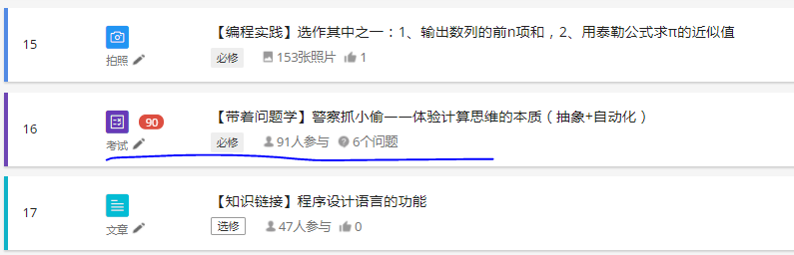
图1 自学与测试主题
图2 学习知识内容1

图3 学习知识内容2
Python逻辑运算符
图4 学习知识内容3

图5 情景问题

二、怎么知道学生懂不懂？
学生已经懂的作为教师你只需要检查就可以了，我们在这一个环节上发现很多老师有毛病，什么毛病，孩子已经知道了的东西，他还在喋喋不休、唠唠叨叨、没完没了地讲个不停，学生已经懂的，你只需要检查就可以了。
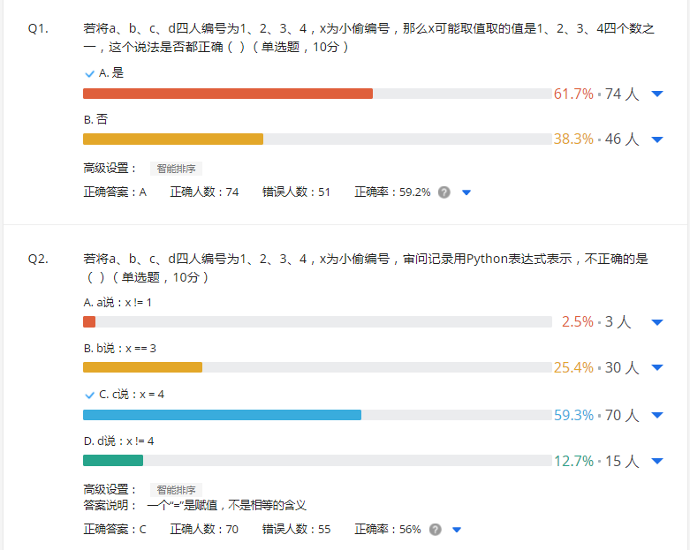
图6 学生测试统计分析（云计算自动实现，这是3个班的学生数据）
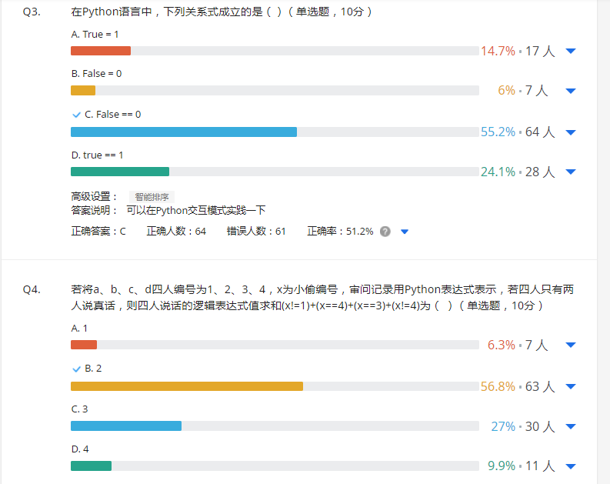
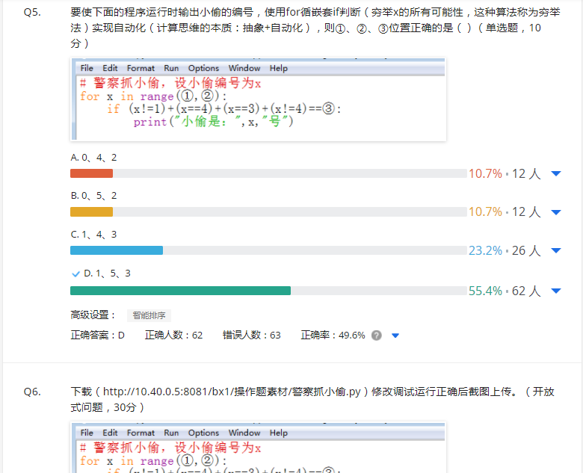
图7 学生测试统计分析（云计算自动实现，这是3个班的学生数据）
三、数据驱动精准教（约15分钟）
从学生的自学检测看，正确率在50%左右。有了这些测试数据，犹如医生拿到了病人的体检报告，教师就不难掌握学情，明确课堂教学的重难点，不会在学生已懂的地方浪费时间。针对错误较多的进行精准讲解，引导他们去提炼、概括，提炼不到位你帮他。学生不懂，看了教材也不懂，通过讨论还不懂，这个时候该老师讲的时候，你就要讲。通过追问为什么（错或对）将学生思维引向深入，培养学生批判性思维能力。
四、实践体验深度学习
你别以为老师所讲的一切学生都会听懂，老师讲了学生也不懂，教师就进行活动设计，就让孩子们实践实践、活动活动，让学生在高投入（情绪状态）的实践活动中发生深度学习。
例如，为了让学生深刻理解嵌套这一计算思维的重要思想和穷举算法，我们举个数学竞赛题，并提供数学思维与计算思维解答参考给学生实践体验（计算思维是运用计算机科学的基础概念进行问题求解、系统设计、以及人类行为理解等涵盖计算机科学之广度的一系列思维活动——周以真）。
2021年全国数学联赛贵州省高中数学预赛试题有这么一道题：老师为学生购买纪念品，商店中有三种不同类型的纪念品，价格分别为1元、2元、4元，李老师计划用101元，且每种纪念品至少买一件，问共有多少种不同的购买方案。参考解答如下图所示，是不是很难？一般学生答案都看不懂。
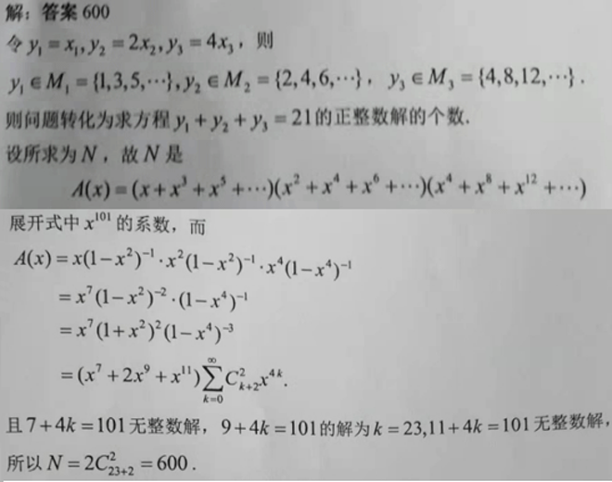
图8 数学竞赛题参考答案
我们知道，计算机解决问题的算法很多，掌握常用解析法、枚举法（又称穷举法）就可以解决很多问题。我们用计算思维来求解，设x、y、z分别表示1元、2元、4元的纪念品数，可以确定问题的边界，依题意知x、y、z只可能是1到101以内的整数（实际上，再深入点，上界101都还可以缩小，只不过对计算机计算量来说区别不大），用循环嵌套，这是计算思维最重要的思想之一，穷举算法，编程自动化求解，程序源代码如下图所示。两相比较，计算思维既简单易懂，又快速高效！
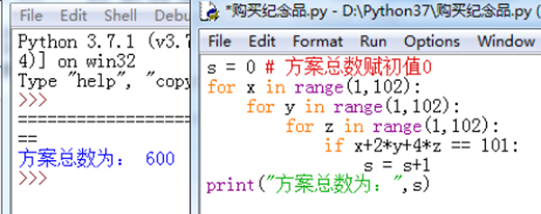
图9 基于计算思维解答高中数学竞赛题
实践活动：请同学们仿照上面的算法，编程解决下面的“百钱百鸡”问题。
“百鸡百钱”问题是一个有名的数学问题，出自《张丘建算经》。其内容是:公鸡5文钱1只，母鸡3文钱1只，小鸡3只1文钱，用100文钱买100只鸡，其中公鸡、母鸡和小鸡都必须要有，问公鸡、母鸡和小鸡各多少只?
要求：截图（源代码与运行结果可见）上传。

